[보도자료] 2026.01.13

불경기에 돈 아껴도 ‘우리 아이’ 위해서는 지갑 연다!
신학기 앞두고 까사미아 주니어 가구 매출 20% 신장
- 불황 장기화 속에도 자녀방 가구 수요는 견조…‘뉴아빌’ · ‘노아’ 등 까사미아 학생 · 주니어 가구 매출 호조
- 자녀 성장 단계 따라 구성이나 배치 변경 가능한 스마트 모듈 가구 & 질리지 않는 타임리스 디자인 인기
- 학습 · 자기계발 · 휴식 아우르는 자녀방 트렌드 확산, 책상 · 수납장 · 침대 한 번에 장만하려는 수요도 증가
- 내달 22일까지 프로모션으로 신학기 특수 공략…까사미아 인기 학생 가구 단품 10% · 세트 15% 할인 판매
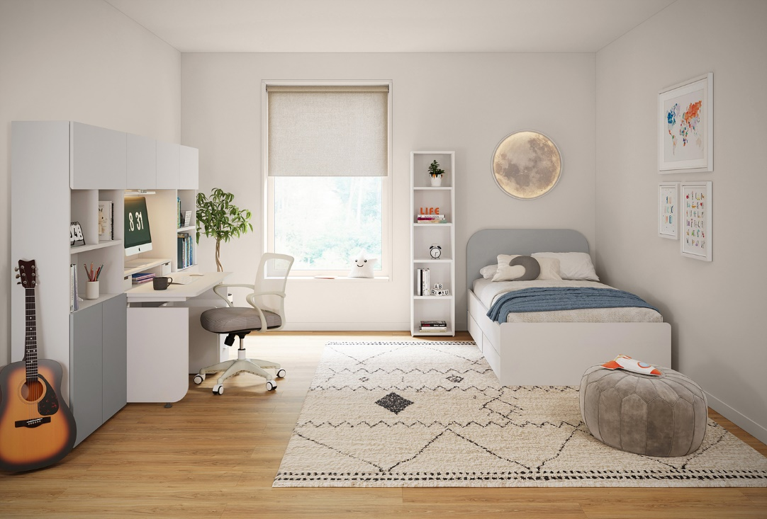
[사진설명] 신세계까사 까사미아의 주니어·키즈 가구 매출이 신학기 시즌을 앞둔 지난해 11월부터 12월까지 전년 동기 대비 약 20% 신장했다. 사진은 까사미아의 대표 주니어 가구 ‘뉴아빌’.(사진 출처 = 신세계까사)

고물가와 경기 둔화가 장기화되는 가운데서도, 자녀를 위한 소비만큼은 쉽게 줄이지 않는 부모들의 선택이 가구 시장에서도 뚜렷하게 나타나고 있다.

㈜신세계까사(SHINSEGAE CASA)의 프리미엄 리빙&라이프스타일 브랜드 ‘까사미아(CASAMIA)’는 신학기 시즌을 앞둔 지난해 11월부터 12월까지 2개월간 주니어·키즈 가구 매출이 전년 동기 대비 약 20% 신장했다고 밝혔다.

전반적인 소비 심리가 위축된 상황에서도 학생 가구가 견조한 성장세를 보인 것이다.

이 같은 성과는 불황기에도 자녀에게는 투자를 아끼지 않는 추세에 따라, 학생방을 보다 체계적으로 구성하려는 수요가 늘어난 데 따른 것으로 풀이된다.

가격보다 실용성과 안정성, 공간 활용도를 중시하는 소비가 이어지며 학생 가구에 대한 선택 기준도 한층 높아지는 모습이다.

특히 신학기를 앞두고 가구를 새로 들이거나 재배치하려는 움직임이 늘면서, 학생방 인테리어 전반에 대한 관심도 함께 확대되고 있다.

적지 않은 비용을 투자하는 만큼 아이가 성장하는 단계나 학습 환경에 따라 구성이나 배치를 변경하면서 오래도록 사용해도 질리지 않는 디자인의 제품들이 인기다.

학생방을 ‘공부만 하는 공간’이 아닌 일상과 휴식까지 아우르는 생활 공간으로 바라보는 흐름도 확산되는 분위기다. 이에 책상·수납장·침대 등을 한 번에 구성하려는 수요도 늘었다.

실제로 까사미아 주니어 가구 시리즈 가운데서는 연령대와 학습 습관, 공간 규모에 따라 구성을 달리해 변화를 줄 수 있는 스마트 모듈 시스템 가구 ‘뉴아빌’과 단정한 디자인으로 꾸준히 선택받아 온 ‘노아’가 안정적인 판매를 이어가고 있다.

최근 선보인 신제품 ‘뉴아빌 데이베드’는 유아기부터 안전한 독립 수면이 가능하고 성장 및 편의성에 따라 탈부착 가능하도록 설계된 가드 구조로 소비자들의 호응을 얻고 있다.

한편 신세계까사는 이러한 수요에 맞춰 내달 22일까지 신학기 프로모션 혜택을 강화하며 학생 가구 시장 공략에 속도를 낸다.

‘뉴아빌’·‘노아’·‘노엘’ 등 대표 학생 가구 시리즈 단품은 10% 할인되며, 책상을 상부장 또는 책장과 함께 세트로 구매할 경우 전체 15% 할인이 적용된다.

침대 세트 구매 시에는 침대 제품을 15% 할인된 가격에 만나볼 수 있으며, 단종 제품은 최대 50% 할인 혜택이 제공된다.

홈오피스 가구도 프로모션 대상에 포함된다. ‘피사노’·‘하벨’·‘뉴리브로’·‘뉴제럴드’·‘MA라파엘’ 등 홈오피스 가구 5종을 대상으로 책상 또는 책장을 2개 이상 구매하면 10% 할인이 적용된다.

까사미아 및 디자이너스 컬렉션 책상 구매 고객에게는 ‘뉴레이’·‘데닛’·‘로티’·‘카프’ 체어를 10% 할인된 가격에 판매한다.

또, 자녀방 및 홈오피스 상품을 150만원 이상 구매 시 10만원 상품권도 받을 수 있다.

신세계까사 관계자는 “경기 둔화 국면에서도 자녀를 위한 공간만큼은 제대로 준비하려는 소비 흐름이 신학기 시즌을 앞두고 더욱 뚜렷해지고 있다”며

“앞으로도 생활 패턴과 공간 활용을 함께 고려한 디자인·기능의 고품질 제품 라인업을 강화해 나갈 계획”이라고 말했다.

# # #

[자료문의]
홍보대행사 피알원
박경빈 과장 02-6370-3133 / 010-8223-1098 / park@prone.co.kr
김지우 AE 02-6370-3172 / 010-7359-1995 / jwkim@prone.co.kr

